地勤 | 西南航空 | 美國航空
航空機隊 | 實施單一機型：  （燃油經濟型的B737飛機）  優勢 ：節省成本、維護、訓練、省油  1.少量近程包機外，目前總共擁有客機377架，全部是波音77中短程客機目前公司一共在32 個機場營運。  2.駕駛員隨時接機飛行提供了方便。提高設備使用率，每架飛機一天起飛平均7.2次，公司資產利用率高。  3.簡化維修、運營和訓練。.降低燃油消耗，公司737－700機隊都安裝了翼梢小翼。  4.擁有在二線機場運營的傳統，比如在巴的摩的華盛頓機場；芝加哥的中途機場；達拉斯的Love Field機場；休斯頓的 Hobby機場等。 | 未堅持單一平台：  波音777-200ER 47架  波音767-300ER 58架  波音767-200ER 15架  波音757-200 124架  波音737-800 163架  劣勢 ：1等待時間長  2.維修成本高  美國航空飛往81個國內目的地（包括美國本土）和在亞洲，美洲和歐洲的39個海外國家（包括荷蘭和英國海外領土）的76個國際目的地。
機場航班  競爭優勢 | 優勢:美國境內短程快速服務低成本高效率。  1.直飛策略：迅速的折返作業，減少飛機停留的時間、提高飛機使用率，以國內中短程航班為主，沒有國際航班。對點飛行，從不中途停靠，比別的公司更迅速。飛機的過站時間通常只有25分鐘，甚至更少。2.費用低:在選擇機場時，公司的標準是那些管理得當、高效運作、起降費和候機樓使用費較低的機場，同時能讓公司提供保持生產率和準點率的機場。公司並不收取任何改簽費，也沒有周末必須停留一晚的規定。  3.航班多:全美國內大量的便利航班每日提供的航班量超過3000班。公司目前大約80％的客源都是直達旅客減少了航班延誤和整個旅行時間。  4.服務低成本：通過和ATA航空公司之間的代碼共用，公司能提供更好的聯程服務 近郊機場、旅客自行托運行李、挑選便宜油價、提供有限度的服務等，都是降低營運成本的作法。  5.效率最大化；實施的是點對點航線網路，全力以赴關註始發到達客源省了乘客的時間，飛機滯留機場的費用。下飛機等行李的時間也司短。 | 優勢：國際合作航班長程全球化但成本高，全球性的航空聯盟－「寰宇一家」。  1.佈局廣：美國航空擁有達拉斯/沃斯堡、芝加哥奧黑爾、邁阿密、聖路易、和聖胡安六大的航空樞紐港；洛杉磯國際機場和紐約甘迺迪國際機場是美航的兩個重點城市以及主要的國際門戶。美航在TULSA INT’L、堪薩斯市和沃斯堡設有維修中心  2.全球直航班：美國航空開通了從上海到芝加哥的直達航班，連接了全美，加拿大和墨西哥的100多個目的地。美國航空在日本成田機場每天有直飛4個美國門戶城市的班機， 連接了美國，加拿大，拉丁美洲和加勒比海地區。美國航空通航城市達170多個。航線遍及整個美國，還有飛往加拿大、拉丁美洲、西歐和亞洲的航班。  3.提供全球的服務網路；太平洋航班時刻表和互動的跨太平洋線路圖，都可以線上流覽。  4.國外亞洲航線拓展：2006年，美國航空獲得批准開闢首條前往中國的航線—每日往返於芝加哥和上海的直達航班。美國航空開始擴大它的國際航線網路，特別是在亞洲。  5.航空合作夥伴；包括太平洋航空、塔希提努伊航空、阿拉斯加航空、布魯塞爾航空、以色列航空、海灣航空、夏威夷航空、墨西哥航空、土耳其航空。英國航空公司、國泰航空公司、港龍航空公司、澳洲航空公司、芬蘭航空公司、西班牙國家航空公司、日本航空公司、智利航空、匈牙利航空、約旦航空組成。
1.西南航空與美國航空地勤與空服比較表
空服 | 西南航空 | 美國航空
經營策略 | 專注成本領導，飛機票價便宜，  提高管理績效，降低營運成本。 | 高度差異化：走高成本高品質路線、多樣化服務，差異化策略品牌企業追求產品品牌形象，使用不同的票價組合和輔助服務收費來形成差異化。全方位體驗更多商務艙服務差異化策略
S  市場區隔 | 注意到其目標顧客：商務旅客，訴求的是精準而不誤點的航班，能夠快速往返家與公司。普通旅客最在乎的就是票價，於是壓低成本，票價也跟著就低了。 | 頭等艙：可體驗內置座位個人視頻系統，配有個人圖像監視器， 10個頻道的節目，個人電腦的電源埠，個人閱讀燈，個人衛星接收電話， 有源消噪耳機。另外，您還可觀看多達20部的電影作品。商務艙：體驗最新技術，個人娛樂裝置為您提供一系列電影，新聞，音樂，遊戲，電視節目以及音樂視頻。（777機隊也即將擁有以上服務）。經濟艙：的乘客可享受椅背視頻，可收看10個頻道的電視節目，電影，或觀看投影螢幕上的電影。電源插座隨處可見，隨時使用CD/DVD播放機，進行手機充電，或使用可擕式電腦工作。
T  目標市場 | 1.不對號入座，上去就找空位置坐下，無公務艙和經濟艙之區別。很快就可登機完畢起飛。 (而不一定要精緻優質的服務) 採行點對點的飛行航線。  2.沒有需要用餐的長途航班極盡壓低成本，只提供飲料和爆米花及盡可能不提供人事費用的務。 | 高差異化服務：提供輔助服務和不同艙位的服務。建立了清晰的定位，並為旅客提供獨特的體驗，從而幫助他們提升需求，帶來優異的財務業績。  餐飲：食品都是根據新鮮度和口味精挑細選的。四道主菜之外，還有專為饕餮豪客準備的快速烹飪服務。美航與知名夏威夷餐廳東主，擅長亞洲混搭美食
P  市場定位 | 優勢：追住過國內商務目標市場以低成本，穩定高品質服務。西南航空的種種策略與管理型態，都為自己和顧客創造雙向的利益。顧客滿意度高，便建立起忠誠度，最後創造了顧客價值，使其成為持續十七年成為顧客滿意度最高的航空公司。 | 優勢：辦公、娛樂、休閒設施一應俱全。美國以其世界級的娛樂設施而著稱，美國航空的航班為提供無盡的選擇。  劣勢：繁雜的品牌分類和輔助收費策略，在經濟不景氣 金融危機 911事件下面臨競爭 例如“多餘的腿部空間”座位或者優先登機等，這些實際上使得將一種票價和另外一種票價的對比變得更加困難。
隨著911的事件發生，景氣逐漸下滑，油價飛漲。
許多航空公司受到外在經濟環境的影響，紛紛倒閉，抑或降低成本。
美國航空近年來也逐漸縮減其成本消耗，將服務品質提升，來穩固顧客群。
西南航空的低成本策略對其他航空造成巨大的威脅。

員  工服務品質與福利 工作環境 | “員工第一”顧客第二的價值觀價值觀  1大量聘用有經驗的資深員工 在911事件不裁員公司花費了大量的時間和精力雇用、培訓和保留那些聰慧的員工。  2向員工隊伍提供了極佳的福利方案。同時公司註重培養一種合作、信任和團隊精神的工作氛圍——鼓勵員工具有創新性並且對所從事工作心懷高興，  3.員工兼職員工比例低、成長幅度穩定、服務品質穩定、善用督導制度協助第一線員工；員工每一次以熱情、關懷的服務態度和客戶打交道的過程就是向客戶展現公司可靠產品的過程。  4.雖然領較低的薪水，還是願意為公司賣力，流動率也很低。降低人力成本部份。  5管理實踐上也強調員工主動、積極地尋求解決問題的對策。鼓勵員工瞭解其他部門、員工的工作，建立共同工作、合作的意識。共同的合作促使公司的生產率不斷提高，也提高了部門間的相互協調能力。  6.效力於承諾提供舒適的旅行經歷。繼續向乘客提供免費的飲食和飲料。投資引入新飛機，目前公司機隊平均機齡只有9年。員工熟練的技術，持續取得了最高的生產率。如此優勢取得的其中一個原因是公司專心致志地實施低票價、點對點市場戰略。該戰略讓員工們特別高效運作。公司還是進一步加強了通過提升技術水平從而提升生產率的努力。目前的人機比是 1：71，這可是從1972年公司成立以來最低的比例。 | 剛性設計的人力資源管理  1.裁員進行大規模精簡和重組：面對了戰爭、油價攀升、9－11等一系列危機和挑戰。幾乎所有的美國航空公司陷入了困境，大肆裁員。  2.員工比例高，同時透過併購，迅速擴張成長、導致服務品質下滑。  3.強調藉助於規章制度、組織結構等設計來將人力資源進行整合，是一種藉助外力來尋求提高人力資源使用效率的途徑。缺乏組織文化的特質。  - 整個航空公司行業在不景氣的時候，有些公司就會取消一些免費提供的小食品、飲料、枕頭、以及毛毯等來削減成本。
票售服務 | - 除了能夠預訂賓館、汽車和游船之外，乘客現在能使用自己電腦提前24小時列印出登機牌。提供航班起飛前的有關信息。公司在所運營的每一個機場都設置了自助式值機櫃臺，提供一系列服務來減少乘客所面臨的不便利之處。  - 70％的客運銷售都通過公司網站。2005年公司推出DING項目，可以將票價信息直接傳送了乘客的台式電腦中，目前約有二百萬客戶能接收到最合適的票價信息。公司所推出的Rapid Rewards（快速獎勵）項目向公司的常旅客提供了簡單又大方的獎勵方式。 | - 各家航空公司正為直接在他們網站訂票的乘客提供更多優惠。為了避免乘客在Expedia、 Orbitz和Travelocity等網上旅行社訂票，這些網站向航空公司收取每張機票約10至25美元的傭金。  - 美國航空是例外。2010年12月，美國航空禁止網上旅行社Orbitz 展示和出售其機票，以此抗議該網站收取傭金及隱藏額外收費。

2.西南航空服務與競爭優勢比較

能  耐 | - 企業文化使得員工高效率  - 維修只針對單一機種  - 功能導向簡單，協調機制非正式化  - 優化燃料的效能
獨  特  能  力 | 1. 點對點飛行航線  2. 空中巴士(如巴士般的班次量與載客量)  3. 設備單位成本低  4. 獨特排隊登機方式  5. 預訂旅館、提供訂票的服務  6. (不提供餐點跟轉運)  7. (單一艙等、單一機種)  8. 不收取改簽費  9. 免費行李託運  10. 機隊訓練簡單化  11. 班機準時
資  源 | 1. 員工能力  2. 單一機隊化(波音737系列)  3. (汰舊換新)  4. (增加國內航線)  5. 機場管理：各機場公司  6. 飛機配件維修：原設備製造商  7. 飛航控管系統：航空交通管制中心  8. 油料補給：油料供應商

策  略  與  競  爭  優  勢 | 1.由於西南航空本身的低成本營運策略，使其在資金方面的運作，能夠更自由地從營運、人事、轉運點和飛機等成本上解套。相對於其他的航空公司，西南航空在資金上擁有一種具有競爭優勢且良好的循環。  2.將顧客包含於此良好的循環之中，再藉由優惠且低廉的票價促銷、獲利、並佔有市場。兩策略雙管齊下的結果，大大的降低了財務方面的經營壓力。  3.員工入股分紅制度下所產生的高度員工服務意願，與員工向上層的回饋機制，也加強了顧客---員工---公司三方面的緊密程度，讓顧客在低價位的優惠之下，仍可享受到較高的服務品質。因此儘管在其他的航空公司皆仍處於較糟的銷售情況之時，西南航空依然能夠透過這些競爭優勢，在較差的季度中擁有4~6%的投資報酬率。  4.透過有效的降低成本、顧客為主的投資導向及有效的優惠與服務等措施，西南航空得以創造出其優於其他航空公司更佳的財務表現與利潤。

西南航空服務優惠方案

usiness選擇票價優惠
托運行李費比較圖
 | 西南 | 其他航空
1st Bag | 免費 | $25/one-way
2nd Bag | 免費 | $35/one-way
2 Bags | 免費 | $60/one-way  $120/roundtrip

1. 托運行李費免費

2.高級飲料
隨著業務的購買選擇票價，您會收到溢價飲料券，有效的為您一天的行程。

3.超快速獎勵®積分
當你購買一個商業選擇票價，您將獲得雙倍的分美元，想擺脫票價。這是我們最有價值的票價！成為一個快速的獎勵計劃會員，這樣您就可以開始賺取額外的快速積分。

4.租車服務
當你購買商業選擇的票價，你可以通過售票櫃檯和安全檢查點線微使旅程得更快®雙線接入*。快速獎勵®A-List和A-名單優先會員還可以訪問飛的優先車道。
根據不同的地點，車輛類型可能會有所不同。

汽車特價紅利
由2013年1月31日只需租一輛緊湊型轎車或更大的至少2天，
節省你的租金高達30％的折扣或收到的最好的可用率。
此優惠是在美國阿拉莫位置。請務必使您的預訂提前24小時。
每天或$19日美國每出租，加油，額外的驅動程序費，
單向出租充電和可選的項目處理器最高到$30美元每天是額外的，
阿拉莫收集一個常旅客服務費，每天1.50美元，上漲7.50美元租金。
特許權恢復費，車輛牌照恢復費，客戶設施的費用（在CA 10/contract美元）
和燃油費是額外的。
可選項目如LDW（或更少29.99/day美元除了在路易斯安那州$ 49.99/day）和其他附加費適用的是額外的。
飛行常客每天1.00美元的附加費申請。

5.穿梭巴士提供安全可靠的運輸和酒店
- 便利，這將有助於你避免起了長隊等待或擔心付出太多的出租車。
- 現在預訂，並得到了最好的可用率。

6.酒店特惠酒店 免費運輸優惠
BEST WESTERN InnSuites阿爾伯克基機場酒店
價格從每晚$ 65
無論您是商務或休閒旅遊，最佳西方InnSuites會給所有遊客留在最佳西方InnSuites阿爾伯克基機場的位置，房價為每晚65美元的舒適與輕鬆。我們提供卓越的住宿環境和服務屢獲殊榮的價值在阿爾伯克基國際機場。 BEST WESTERN機場阿爾伯克基InnSuites酒店套房是一定會請繁忙的行政和休閒旅客的設施，包括：
免費班車服務，從阿爾伯克基國際機場
免費的熱自助早餐
免費高速網絡/ WiFi
免費華爾街日報
免費下載西雅圖最佳咖啡/泰舒茶
步行距離許多餐館和企業
免費的24小時商務中心，
健身中心
全年的戶外游泳池/漩渦水療中心的
冰箱和微波爐，每間套房
代客泊車和投幣式洗衣房
雲9枕頭頂床，豪華床上用品，收集
如果你正在尋找最好的交易阿爾伯克基酒店，來保持在最佳的西方InnSuites您的套房選擇值的一室公寓套房，兩房的行政/家庭套房和浪漫的總統按摩浴缸的套房。

7.機票+旅遊優惠

在沃爾特·迪斯尼世界®度假村
預訂機票+酒店套餐，並在所有迪士尼度假酒店節省35％！此外，收到高達150美元的額外節省您的度假套餐。

在拉斯維加斯您的最佳賭注
預訂機票+酒店度假套餐拉斯維加斯保存大！度假套餐，20％的酒店，和100美元的瘋狂購物75折。

8.廉價航空公司因票價較低廉，只提供經濟艙的座位，座位較擁擠，沒有餐點的服務或是雜誌可供閱讀，經濟艙前面座椅背後設有一個折疊式的餐桌外還設有口袋可放置以下物品：
- 嘔吐袋
- 航空雜誌
- 免稅商品目錄
- 安全逃生措施卡
許多短程的航線為了減低成本而停止供應餐點，只提供軟性飲料和小食（例如精製點心、椒鹽卷餅或花生）。甚至是採販賣的方式販售食品和特別飲料。
(1)西南航空服務競爭優勢圖
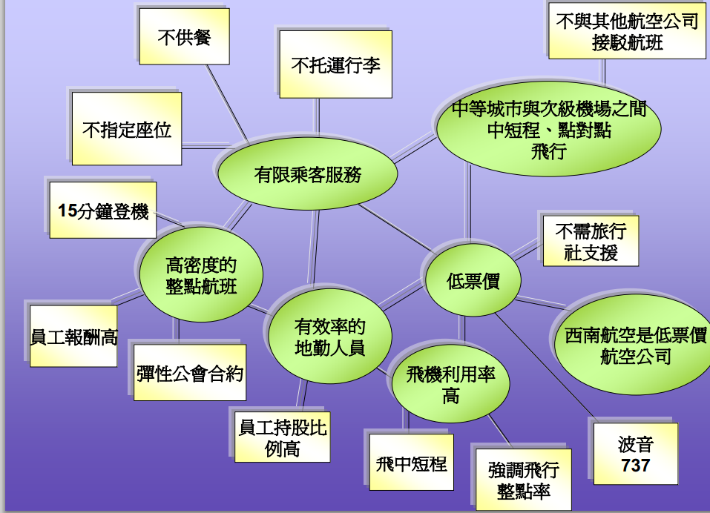

.

(2)西南航空SW OT分析圖
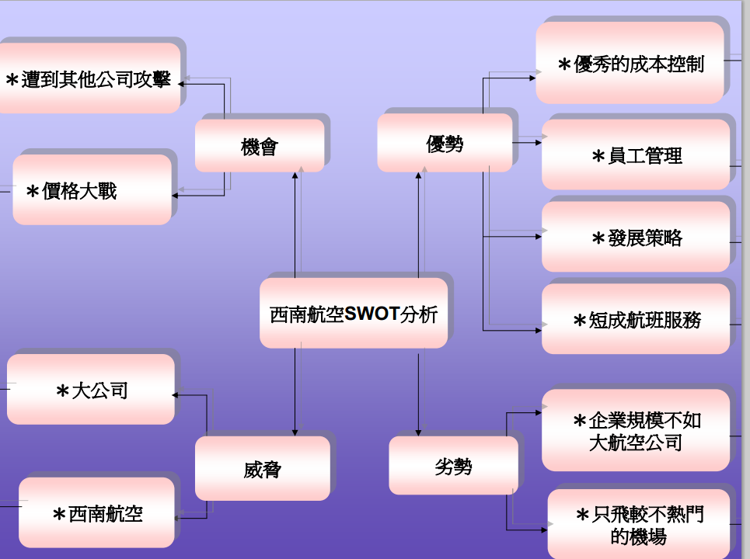

(3)西南航空卓越績效及競爭能力分析
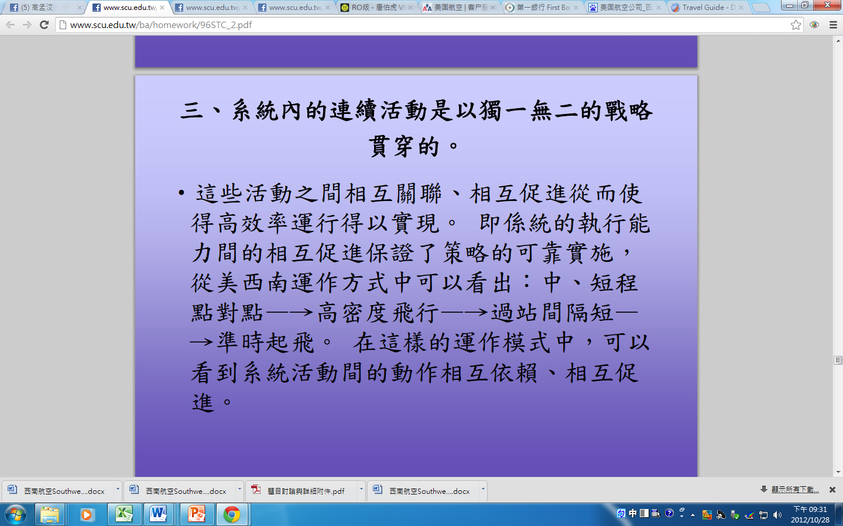

(4)西南航空競爭能力營運模式

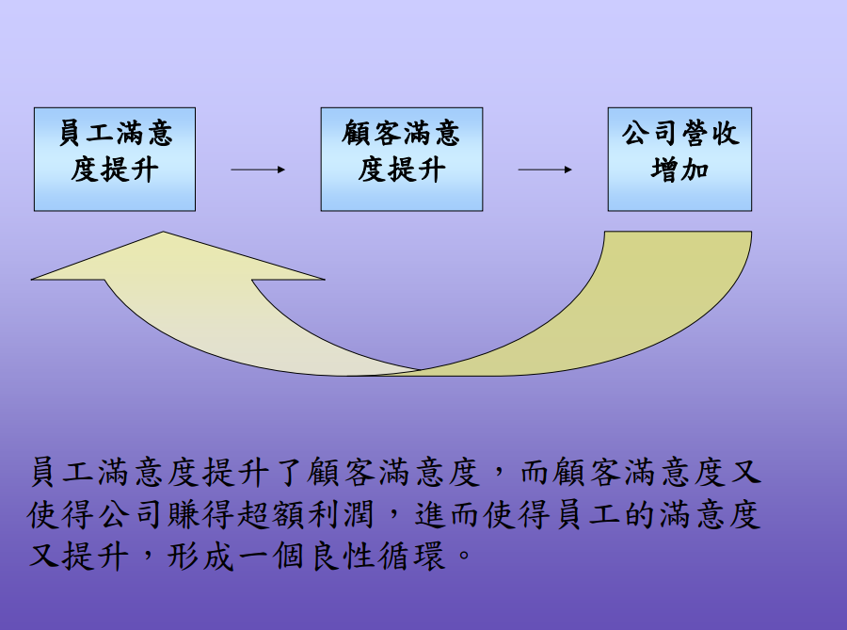

3.美國航空高度差異化策略
波音777航班的Flagship Suite®旗艦套間能為頭等艙旅客提供前所未有的旅行體驗。正是這一服務，盡顯美國航空之本色。我們將竭盡全力為您在旅途中提供更多意料之外的驚喜。
品質和創新
- 第一個引入VIP休息室的航空公司首家開通女性網站的航空公司
- 第一個在歐洲（希思羅機場）設立到達旅客休息室的美國航空公司，提供點心，沐浴，商務設施和健身設備
- 廣受讚譽的公司網站，不僅登載有最新活動，特惠精選， 還具有方便預訂功能（被世界旅遊獎選為2005年度"世界領先航空網際網路站"）
廣泛差異化服務提供不同市場區隔不同的服務需求：
- 波音777-200 座位呎吋
艙等 | 座位數 | 椅寬 | 前後間距 | 傾斜度
頭等艙 | 16 | 21英吋 | 64英吋 | 完全平躺
商務艙 | 37 | 21英吋 | 60-61英吋 | 有角度平躺(9度)
經濟艙 | 194 | 17英吋 | 31-32英吋 | 18度

- 2012/9 美國航空公司宣佈大幅縮小國際航班頭等艙規模
- http://big5.news365.com.cn:82/gate/big5/xinmin.news365.com.cn/xmhq/201209/t20120914_677379.html
- 美國航空公司宣佈大幅縮小國際航班頭等艙規模，預計將現有950個頭等艙座位減至80個，降幅高達90%。
- 票價：頭等艙7244美元 ；商務艙4644美元。
- 餐食：頭等艙乘客的菜一道道上，主菜有烤牛腰肉大牛排可供選擇；商務艙乘客的菜一次上齊，主菜有菲力牛排可供選擇。
- 座椅：頭等艙座椅寬76釐米，有162釐米腿部伸展空間，可180度放平當床躺；商務艙座椅寬53釐米至66釐米，有152到155釐米腿部伸展空間，可放倒當床躺，與機艙地板最小夾角9度。
- 睡眠：頭等艙有鋪床服務，睡前由空乘為客人放平座椅、鋪好床褥，同時提供床罩、毯子、羽絨被、枕頭、拖鞋和睡衣；商務艙只提供羽絨被、枕頭和拖鞋。
- 除此之外，頭等艙與商務艙乘客飛行餐均由同一廚師烹調，都享有免費酒水、個人電視和同一品牌耳機。與商務艙乘客相比，頭等艙乘客能享受的特殊服務無外乎使用更正規的瓷質食具、有更多的沙拉和餐後冰淇淋口味可供選擇。
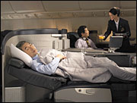 | 777頭等艙  180度平躺之座椅、六段可調式皮製頭枕、電動充氣式椅背、及個人專屬液晶電視、筆記型電腦電源插座、個人衛星通訊電話、個人閱讀燈、座椅電動控制裝置、現代風格之隱密隔間、額外的私人置物室、BoseR Acoustic Noise CancellingR 抑噪音耳機(獨家提供) 。
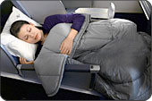 | 777商務艙  人體工學護腰、適合體型之座椅控制、可調式頭靠、加寬的置腳空間與可接近平躺之座椅。另外個人專屬液晶電視、筆記型電腦電源插座、以及六段可調式皮製頭枕、個人閱讀燈、個人衛星通訊電話BoseRAcoustic Noise CancellingR 抑噪音耳機(獨家提供) 。
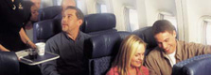 | 777經濟艙  擁有豪華與優雅的環境，包括經設計改良護腰功能之座椅和頭枕。且於椅背安裝可調式電視並附屬個人遙控器、部份座椅設有筆記型電腦電源插座、艙內設有衛星通訊電話；當然我們更有已超越其它航空公司之傲人的座位空間。

頭等艙 --- 旗艦套間

頭等艙享受
- 豪華艙棉被
- SpAA in Flight® 可擕式旅行套裝
- 私密隔板，提供更大的私人空間
- 電子調節座椅角度、腰部支撐及頭枕位置
- 個人可擕式電腦電源插座
- 個人閱讀燈
- 私人衛星接收電話
- 座位下寬敞的存儲空間
- Bose® QuietComfort® 3 有源消噪耳機
（瞭解更多 有關此AA專有服務的資訊）
波音777航班的Flagship Suite®旗艦套間能為頭等艙旅客提供前所未有的旅行體驗。正是這一服務，盡顯美國航空之本色。我們將竭盡全力為您在旅途中提供更多意料之外的驚喜。

座位
對於許多人來說，搭乘頭等艙最大的好處就是座椅又大又寬，有足夠的空間移動。長程的頭等艙座椅椅背通常有50至80吋的前後移動空間，有些航空（如阿聯國際航空和新加坡航空）更提供個人套房。由於航空以及飛機型號的不同，頭等艙座椅共有4種：
- 平躺座椅（Lie Flat Seats）：廣告上聲稱可以傾斜至180度平角（或將近180度），但實際上傾斜的角度過大，乘客不容易入睡。座椅相當的舒適，所以許多中長程的乘客偏好此種座椅。
- 迷你套房（Mini-suite）：附有床、工作檯、以及電視；有越來越多航空提供這樣的座椅。

頭等艙的禮遇服務
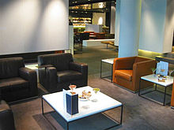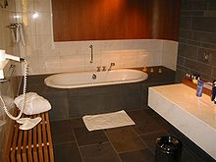
- 機場和飯店、市區間的免費接送
- 專用的登機手續櫃檯
- 托運行李重量限制較寬鬆
- 抵達目的地時可優先提領行李
- 優先使用快速通關道
- 專用的候機室（原則上候機室內的飲食不收費；浴室和按摩的服務也免費）
- 由專屬的空橋優先登機、下機

商務艙
我們為顧客打造的商務艙，擁有更多私人空間。商務艙寬敞怡人，辦公、娛樂、休閒設施一應俱全。乘坐美國航空提供的全新寬敞的777商務艙航班，您的飛行，您的時間，完全由您做主。我們將為您提供辦公所需的一切工具，提高工作效率，完全不受干擾；使您得到放鬆、休息，安心睡眠，或盡情娛樂。看一部電影、或玩有挑戰性的電子遊戲、或追蹤世界新聞。我們提供的空間、特色服務以及娛樂設施都將幫助打造一個屬於您的私人空間。在您進入全新升級的商務艙的那一刻，您就能體會到我們為顧客所做的一切努力和改變。飛行旅途中，您可享受隨心所欲的服務。乘坐全新商務艙的航班，自由支配您的時間。國際特色
全新SpAA in Flight® 可擕式旅行套裝(香料按摩旅遊產品)
個人可擕式電腦電源插座
6個方向可調節的皮質座位頭枕
60英寸傾斜度
人性化座位控制
腿部活動的額外空間
先進的座椅腰部支撐
完全的小腿下支撐
舒適的皮革及棉布傢俱裝飾
個人衛星接收電話
個人視頻系統，可收看10個電視頻道的節目（波音777）
Bose QuietComfort®有源消噪耳機
（瞭解更多有關此AA專有服務的資訊）
搭乘美國航空的商務艙航班，集辦公、休閒及娛樂為一體。無論從哪一方面考慮，您都可享受舒適的個人空間，使時間過得更有意義。提供一系列具有競爭力的商務艙機票價格，滿足您的商旅要求。無論您需要什麼，商務艙都可滿足。
地面服務
- 市內到機場的接送服務(部分航空公司提供）
- 專用的登機手續櫃檯
- 行李的重量制限較寬鬆
- 抵達時可優先領取行李
- 住家到機場間行李可免費送達(部分航空公司提供）
- 出發地和過境機場的專用候機室
- 優先登機、下機

機上服務
- 依據不同的航空公司，座椅可向後傾斜的角度大概為130到180度之間，平均的座椅間隔為127到160公分。
- 提供拖鞋、眼罩、以及化粧用具
- 長程班機的飛機餐是多道菜式的料理，比經濟艙的選擇更多。中短程的話只有一道菜，有3種主菜可選擇。
- 有些航線會提供杯麵、飯糰、三明治等輕食，或是蛋糕、冰淇淋等免費的服務。
- 長程航線大多會有吧台的設置。盥洗室與經濟艙有所隔離，設備也有所不同，有些航空還會準備手巾。
- 一部分的航空公司引進機上按摩的服務。

經濟艙

擁有美國引以為傲的飛行體驗 — 優質的服務，世界級的娛樂設施，以及有求必應的服務態度。這也是美國航空的獨到之處。提供更多超值服務，使每個人都能夠享受，我們將經濟艙的舒適度提高至一個全新的水準。快來享受我們的特價優惠，全年有效。

放鬆空間
倚靠在寬敞的座椅上，享受機上至尊的娛樂體驗。接通電源，瞭解經濟動態，收聽CD，觀看DVD，或通過可擕式電腦上網，或為手機充電。搭乘我們的經濟艙航班，您會發現您的選擇的確物有所值。
- 投影螢幕上放映著當前熱播的電影，新聞，記錄片，以及喜劇片。
- 上海到芝加哥的波音777航班上，椅背視頻系統可提供10個頻道的節目和電影。
- 免費的頭戴式耳機。
- 可選擇的主菜和飲料。
- 6個方向可調節的皮革頭枕。
- 滑動餐桌上，可擕式電腦，飲料或書籍都可調節至最佳位置。
- American Way 這是美國航空發行的最受歡迎的一本機上旅途雜誌， 40年來，成了美國航空乘客們信賴的旅途夥伴*以
經濟艙前面座椅背後設有一個折疊式的餐桌外，還設有口袋可放置以下物品：

總體服務

- 酒精飲料免費提供
- 飛機餐的選擇（長程路線會有2、3種選擇（通常有肉料理或魚料理）；亦可在出發前預訂宗教餐、素食或是低卡路里、兒童餐等特殊餐點）
- 提供軟性飲料和小食、點心
- 個人用機上娛樂系統
- 個人用電話
- 筆記型電腦的電源插頭
- 盥洗包（牙刷、牙膏和梳子）的提供
- 枕頭、毛毯的提供
- 小孩玩具的提供
- 機場接送的服務
- 機上娛樂系統
機上娛樂系統相當常見，一些舊式的飛機會將螢幕設置在天花板或是艙壁，因此所有的乘客都只能看同一部影片。如果每個座位都有設置螢幕，螢幕大小會比頭等艙或商務艙來的小，頻道也可能較少。有些航班上，乘客必須自行購買耳機，經常被稱為「娛樂費」，因為航空公司為了衛生之虞而不重複使用回收後的耳機。免費提供耳機的航空公司則鼓勵旅客下機時帶走耳機，以便在下次搭乘時重複使用。某些航班上，耳機會與耳塞、眼罩等裝在一起發放。

餐點
經濟艙的航機餐點，會依據航程的長短，和航機飛行時正值那個進餐時段，而大致上分為早餐、午餐、晚餐、輕膳及小食等種類。通常主菜有兩至三個選擇，而形式上多以預製的食品包為主，伴有餐飲、少量前菜和甜品

4.結論:美國航空與西南航空服務策略比較

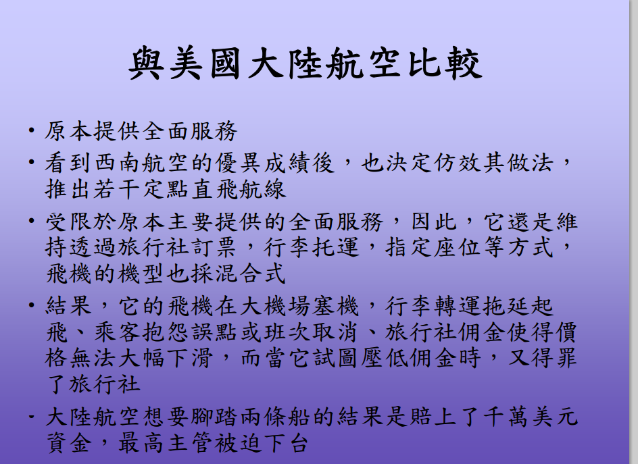

5.美國航空公司相關報導簡介

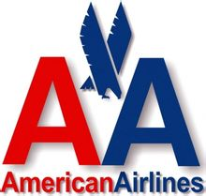
申請破產
據新華網紐約2011年11月29日專電（記者喬繼紅）美國航空公司及其母公司AMR公司29日在紐約申請破產保護，意在通過重組以減少債務負擔、降低成本。
根據美國航空公司提供的材料，該公司目前資產總額為247．2億美元，債務總額為295．5億美元，現金流為41億美元。
該公司說，申請破產保護意在降低成本和債務負擔，從而保證競爭力。在申請破產保護以及公司重組期間，將維持正常的航班服務，而且不會影響到美國以外的業務運作。
美國航空公司曾是全球最大航空公司，由於受燃油價格飆升和勞工成本偏高影響，現在已經滑落到全美第三大航空公司的位置。在過去10年內，多數美國主要航空公司都申請過破產保護，通過合併重組重獲競爭活力。如美國聯合航空以及達美航空等都曾通過破產保護降低勞資成本。
目前，美國航空是唯一一家仍在向員工支付養老金的航空公司。該公司表示，單是勞資一項就讓公司的成本至少比同行高出6億美元。過去5年內，美國航空公司一直在與工會進行談判，但本月早些時候的一輪勞資談判破裂，直接引發破產威脅。
除了勞資成本偏高外，燃油價格上漲也是拖累美航業績的主要因素。根據美國官方的統計資料，目前飛機燃油價格平均為每加侖3美元，是1990年以來的最高水準，甚至高於2008年原油價格達到頂峰時的價格。
過去16個季度中，美航有14個季度虧損，剛剛過去的第三季度，該公司虧損達1．62億美元。截至28日收盤，美航股價為1．62美元，接近歷史最低水準，自年初以來其市值已經跌去近75%。^{[1]}

與中國關係
AMR中國部北京辦事處成立於1995年1月，這對於AMR集團進入中國市場是個有力的證明。自辦事處成立以來，AMR與中國民航保持著密切的聯繫，一直致力於向中國民航的同仁們介紹國際先進的管理經驗和服務產品，並且對市場需求變化做出迅速反映。
至今，AMR中國部已成功地向中國三大航空公司——國航、東航和南航銷售了航班計畫系統。在1997年，AMR與南航簽訂了數百萬的合同，在廣州為南航建立一個現代化的飛行運行管理中心，其中包括飛機的動態控制、飛行計畫、載重計畫、飛行跟蹤及機組管理。該項目計畫于明年完成，可以使南航的飛行變得更為安全可靠。
在1998年2月，AMR集團前任董事長及首席執行官羅伯特.克蘭道爾先生訪問了上海，與東航簽訂了代碼共用協議。代碼共用為東航的旅客提供了從洛杉機和三藩市乘坐AA航班前往其他美國城市的便利，如紐約、芝加哥、達拉斯及華盛頓。同樣，美國航空公司的旅客可以由美國西海岸到北京或上海享受直飛服務。
通過以上這些商務活動，表明了AMR成功地打入了中國市場。
參考資料:
1.美国西南航空公司的经营之道主要http://wiki.mbalib.com/wiki/%E7%BE%8E%E5%9B%BD%E8%A5%BF%E5%8D%97%E8%88%AA%E7%A9%BA%E5%85%AC%E5%8F%B8
2.創造無限商機的可能西南航空http://www.scu.edu.tw/ba/homework/96STC_2.pdf
3.美國航空 http://www.americanairlines.cn/intl/cn/onboard/onboard.jsp
4. 西南航空http://tw.search.yahoo.com/r/_ylt=A8tUwYT98JFQL04AbQtr1gt.;_ylu=X3oDMTE1Y241ZmY1BHNlYwNzcgRwb3MDMgRjb2xvA3R3MQR2dGlkA1ZJUFRXOTlfNzE-/SIG=11dlei3ld/EXP=1351770493/**http%3a//www.southwest.com/
.

